Отчет пресс-службы Администрации МО «Город Архангельск» по информационной кампании «Формирование комфортной городской среды»
С 19.02 по 15.03

Публикации по общественным обсуждениям | Общее количество  69/160 | 19.02  - Игорь Годзиш посетил предприятие строительных конструкций  http://www.arhcity.ru/?page=0/45442  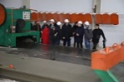  20.02  Глава Архангельска Игорь Годзиш сегодня побывал в Маймаксанском округе  https://www.pomorie.ru/2018/02/20/5a8c510512f17b42a1079f42.html  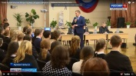  20.02  Предложения по дизайн-проектам общественных территорий принимаются в соцсети  http://www.arhcity.ru/?page=0/45458  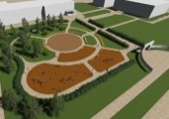  21.02  - Школьники представили на встрече с Игорем Годзишем город своей мечты  http://www.arhcity.ru/?page=0/45469  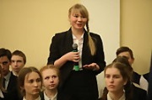  21.02  - Мы хотим, чтобы наш город был самым уютным, красивым, удобным  http://shkola24.su/?p=12524  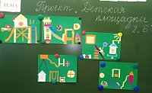  21.02  Глава Архангельска обсудил вопросы благоустройства со школьниками Маймаксы  https://riafan.ru/region/arkh/1028168-glava-arkhangelska-obsudil-voprosy-blagoustroistva-so-shkolnikami-maimaksa  21.02  В Архангельске открыто онлайн-анкетирование по проектам благоустройства  http://www.news29.ru/novosti/obschestvo/V_Arhangelske_otkryto_onlajn_anketirovanie_po_proektam_blagoustrojstva/71400/  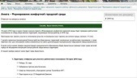  22.02  "Комфортная среда" прошла на ура"  Газета "У Белого моря" № 7 от 22.02.2018 (печатная версия)  22.02  - ТОСы Архангельска получат 4 миллиона рублей на реализацию проектов  http://www.arhcity.ru/?page=0/45476  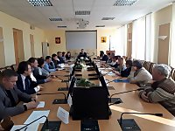  22.02  - Архангельск с 20-летней перспективой: началась разработка нового генплана  http://www.arhcity.ru/?page=0/45496  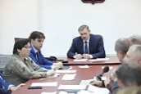  22.02  «Комфортная среда» прошла на ура  http://dvina29.ru/all-materials/item/17112-komfortnaya-sreda-proshla-na-ura  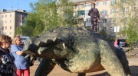  22.02  - В школе проведены уроки по теме "Формирование городской среды" с рассуждением о комфортности в городе, о важности доступности городской среды для разных категорий людей  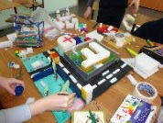  http://shkola-69.edusite.ru/p4aa1.html  22.02  - Боссы ТОСов Архангельска получат 4 миллиона на реализацию проектов  https://www.echosevera.ru/2018/02/22/5a8e663512f17b2940127eb2.html  22.02  Ирина Зубова: «Программа благоустройства территорий поддержана людьми»  http://arhangelsk.bezformata.ru/listnews/irina-zubova-programma-blagoustrojstva/65101931/  23.02  - Продолжается онлайн-анкетирование по проектам благоустройства  http://www.arhcity.ru/?page=0/45502  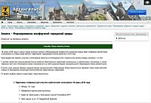  24.02  - Принимаются предложения по благоустройству общественных территорий  http://www.arhcity.ru/?page=0/45501  24.02  На сайте МБОУ "Средняя школа №9" опубликована ссылка на анкету по проектам благоустройства  http://arh9.1mcg.ru/novosti  24.02 На сайте МБОУ «Средняя школа №8» опубликована ссылка на анкету по проектам благоустройства  http://guarant-success.ucoz.ru/  26.02  Проект «Набережная протоки реки Кузнечихи» обсудили жители Сульфата  http://www.arhcity.ru/?page=0/45512  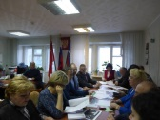  26.02  Жители Северного округа Архангельска будут голосовать за обустройство Набережной реки Кузнечихи  http://arhangelsk.bezformata.ru/listnews/obustrojstvo-naberezhnoj-reki-kuznechihi/65158512/  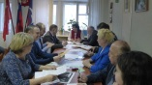  26.02  - В столице Поморья пройдут Дни памяти Михаила Ломоносова  http://www.arhcity.ru/?page=0/45514  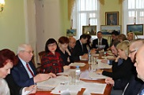  26.02  - Дизайн-проект «Набережная протоки реки Кузнечихи» обсудили жители Архангельска  https://www.echosevera.ru/2018/02/26/5a93ded812f17bf5ac05e9c2.html  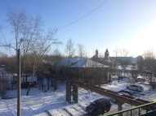  26.02  Формирование комфортной городской среды": "Выходи гулять!"  http://29school49.edusite.ru/p61aa1detales113.html  26.02  Постникова: «Проект «Городская среда» дойдет до каждого населенного пункта Поморья»  http://arhangelsk.bezformata.ru/listnews/postnikova-proekt-gorodskaya-sreda/65158494/  27.02  Серьёзный разговор провёл сегодня глава Архангельска - Игорь Годзиш с Почётными гражданами города  https://www.youtube.com/watch?v=32CWRcpwHwo  28.02  "Пусть в парке будет фонтан со звездой"  Газета "Архангельск - город воинской славы" №14 от 28.02.2018 (печатная версия)  28.02  "Сделаем наш город красивым и уютным"  Газета "Архангельск - город воинской славы" №14 от 28.02.2018 (печатная версия)  28.02  - Игорь Годзиш и Почетные граждане Архангельска – о будущем любимого города  http://www.arhcity.ru/?page=0/45534  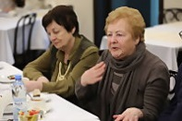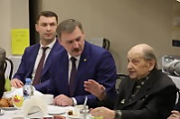  28.02  - О благоустройстве столицы Поморья — в диалоге с Михаилом Трещевым http://www.arhcity.ru/?page=0/45540  28.02  Пусть в парке будет фонтан со звездой  http://xn--80aec1d.xn--p1ai/%D0%B3%D0%B0%D0%B7%D0%B5%D1%82%D0%B0/%D0%BB%D1%8E%D0%B4%D0%B8-%D0%B8-%D1%81%D0%BE%D0%B1%D1%8B%D1%82%D0%B8%D1%8F/%D0%BF%D1%83%D1%81%D1%82%D1%8C-%D0%B2-%D0%BF%D0%B0%D1%80%D0%BA%D0%B5-%D0%B1%D1%83%D0%B4%D0%B5%D1%82-%D1%84%D0%BE%D0%BD%D1%82%D0%B0%D0%BD-%D1%81%D0%BE-%D0%B7%D0%B2%D0%B5%D0%B7%D0%B4%D0%BE%D0%B9/  1.03  «Льдинодром», сказочная тропа и фонтан-звезда  http://dvina29.ru/all-materials/item/17152-ldinodrom-skazochnaya-tropa-i-fontan-zvezda  1.03  Жители меняют облик своего города  http://dvina29.ru/all-materials/item/17150-zhiteli-menyayut-oblik-svoego-goroda  1.03  Заседание общественного совета в Маймаксе  Телепередача «Автограф дня» https://www.youtube.com/watch?time_continue=3&v=NBQ5q4LMkE8  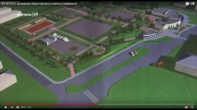  1.03  Комфортная среда: жители городов обсуждают проекты благоустройства  http://arhangelsk.bezformata.ru/listnews/zhiteli-gorodov-obsuzhdayut-proekti/65242089/  1.03  "Муниципалитеты готовы" Реализация приоритетного проекта "ФКГС" на контроле Минстроя России  Газета «Архангельск», №8 от 01.03.2018 (печатная версия)  1.03  Школьники – о комфорте и красоте родного города  http://www.arhcity.ru/?page=0/45550  1.03  "Льдинодром", сказочная тропа и фонтан звезда. И.Годзиш обсудил со школьниками программу "КГС"  Газета «Архангельск» №8 от 01.03.2018 (печатная версия)  1.03  От вашего выбора зависит каким будет город Архангельск  https://ds157archangelsk.eduface.ru/home  1.03  В Архангельске на первом этапе для Интернет-голосования жителям было предложено 16 проектов.  http://tass.ru/v-strane/5000726  1.03  "Жители меняют облик своего города" Поморье в числе лидеров реализации проекта "КГС"  Газета «Архангельск» №8 от 01.01.2018 (печатная версия)  1.03  Каждый горожанин в простой анкетной форме может высказать свои предпочтения по созданию комфортных зон отдыха  http://tyesokarh56.edusite.ru/p172aa1detales35.html  2.03  От вашего выбора зависит, каким будет город Архангельск  http://www.yungash-school.ru/menuvosp/stonlineanketa  2.03  К озеленению Архангельска готовы подключиться инициативные горожане  http://www.arhcity.ru/?page=0/45561  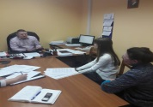  2.03  Встреча Игоря Годзиша с молодёжным советом  https://www.youtube.com/watch?v=cuhAlV8MuFk&feature=youtu.be  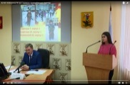  2.03  В Маймаксе прошло заседание окружного общественного совета  https://region29.ru/2018/03/02/5a991fab12f17b1714364002.html  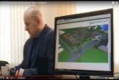  02.03  СДЕЛАЙ СВОЙ ВЫБОР!  http://mousosh36.ucoz.ru/news/2018-03-02-521  02.03  В департаменте образования: обсуждение по теме комфортной городской среды  http://www.arhcity.ru/?page=115/6940  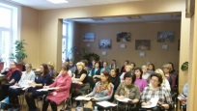  02.03  Жители региона обсуждают проекты, победившие в конкурсе «Формирование комфортной городской среды»  https://www.pomorie.ru/2018/03/02/5a994b2712f17b30ca280322.html  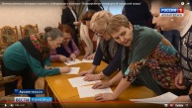  02.03  В департаменте образования: обсуждение по теме комфортной городской среды  http://www.arhcity.ru/?page=115/6940  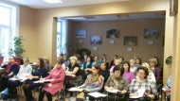  02.03  Голосование за общественную территорию в режиме онлайн  http://www.xn--11-6kca3cguo9b4a.xn--p1ai/?ELEMENT_ID=11255  05.03  Глава Архангельска — Игорь Годзиш пообщался со студентами Арктического университета  https://www.pomorie.ru/2018/03/05/5a9d927f12f17b1b3c443d02.html  05.03  Администрация Архангельска и траловый флот подписали соглашение о сотрудничестве  http://www.arhcity.ru/?page=0/45588  05.03  Облик города: Администрация Архангельска принимает предложения  по благоустройству  https://www.bclass.ru/pdf/868.pdf  05.03  Архангельск университетский: Игорь Годзиш встретился со студентами САФУ  http://www.arhcity.ru/?page=0/45594  05.03  В школе №2 прошли мероприятия по проекту «Формирование комфортной городской среды»  http://arhschool2.ru/%D1%84%D0%BE%D1%80%D0%BC%D0%B8%D1%80%D0%BE%D0%B2%D0%B0%D0%BD%D0%B8%D0%B5-%D0%BA%D0%BE%D0%BC%D1%84%D0%BE%D1%80%D1%82%D0%BD%D0%BE%D0%B9-%D0%B3%D0%BE%D1%80%D0%BE%D0%B4%D1%81%D0%BA%D0%BE%D0%B9-%D1%81-2/  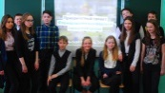  05.03  Игорь Годзиш пообщался со студентами САФУ на предмет благоустройства города  http://www.news29.ru/m/obschestvo/Igor_Godzish_poobschalsja_so_studentami_SAFU_na_predmet_blagoustrojstva_goroda/71749  06.03  Игорь Годзиш обсудил со студентами реализацию в столице региона федерального проекта "Комфортная городская среда"  https://www.youtube.com/watch?time_continue=4&v=CtQ6zESRDJY  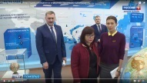  06.03  Студенты САФУ встретились с Игорем Годзишем  https://region29.ru/2018/03/06/5a9e507612f17b272e3d53a2.html  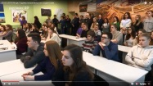  06.03  Игорь Годзиш и студенты-строители САФУ обсудили обустройство Архангельск  https://narfu.ru/life/news/main/308370/  07.03  Задача главы – не верить  Газета «Правда Севера» №8 от 7 марта 2018года (печатная версия)  07.03  Вопросы благоустройства округа Варавино-Фактория обсудили на общественном совете  http://www.arhcity.ru/?page=0/45625  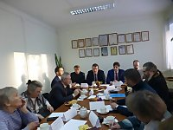  07.03  Игорь Годзиш встретился со студентами САФУ  Газета «Архангельск» №9 от 7 марта 2018 года (печатная версия)  07.03  Счастье – делать добро людям  Газета «Архангельск – город воинской славы» от 7 марта 2018 года (печатная версия)  07.03  Игорь Годзиш встретился со студентами САФУ  http://dvina29.ru/all-materials/item/17218-igor-godzish-vstretilsya-so-studentami-safu  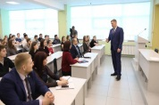  07.03  Счастье – делать добро людям (электронная версия)  http://xn--80aec1d.xn--p1ai/wp-content/uploads/2018/03/16_07_03_2018_AGVS.pdf  09.03  Глава Архангельска Игорь Годзиш: «Моя задача – не верить»  http://pravdasevera.ru/society/-vky5h0tt  09.03  Важно, что к нам прислушиваются  http://xn--80aec1d.xn--p1ai/wp-content/uploads/2018/03/17_09_03_2018_AGVS.pdf  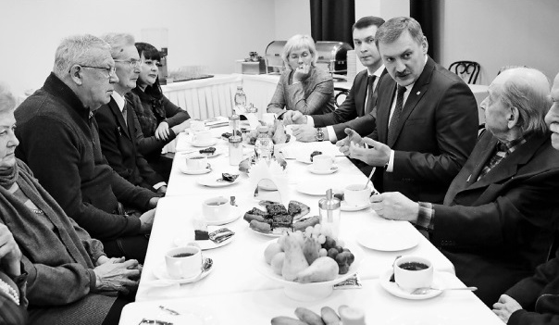  12.03.18  Среди жителей Архангельска продолжается обсуждение проектов благоустройства общественных территорий  http://www.arhcity.ru/?page=0/45629  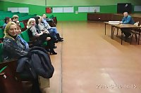
Публикации по дате голосования | Общее количество  123/50 | 19.02  В Архангельске оглашены первые итоги голосования по выбору территории для благоустройства  http://pravdasevera.ru/society/-um071zvf  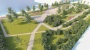  21.02  - 153 избирательных участка для голосования откроют свои двери 18 марта http://www.arhcity.ru/?page=0/45473  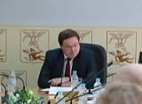  21.02  - Школьники представили на встрече с Игорем Годзишем город своей мечты  http://www.arhcity.ru/?page=0/45469  22.02  - ТОСы Архангельска получат 4 миллиона рублей на реализацию проектов  http://www.arhcity.ru/?page=0/45476  22.02  - Архангельск с 20-летней перспективой: началась разработка нового генплана  http://www.arhcity.ru/?page=0/45496  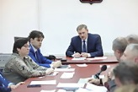  22.02  - О формировании комфортной городской среды рассказывают на школьных уроках  http://www.arhcity.ru/?page=0/45485  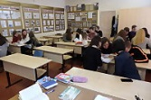  22.02  От северян ждут предложений по дизайн-проектам общественных территорий Архангельска  http://www.news29.ru/novosti/obschestvo/Prinimajutsja_predlozhenija_po_dizajn_proektam_obschestvennyh_territorij_/71441/  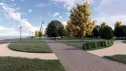  26.02  - В столице Поморья пройдут Дни памяти Михаила Ломоносова  http://www.arhcity.ru/?page=0/45514  02.03  Сделай свой выбор!  http://leda29.ru/news?id=633  02.03  Проголосуй за свою общественную территорию для благоустройства!  http://www.29arhangelsk-17.edusite.ru/p1014aa1.html  02.03  18 марта сделай свой выбор!  http://www.gimnasia21.ru/2018/03/02/18-%D0%BC%D0%B0%D1%80%D1%82%D0%B0-%D1%81%D0%B4%D0%B5%D0%BB%D0%B0%D0%B9-%D1%81%D0%B2%D0%BE%D0%B9-%D0%B2%D1%8B%D0%B1%D0%BE%D1%80/  02.03  18 марта сделай свой выбор!  http://www.arhschool22.ru/  С 2.03 – аудиоролики с числом трансляций 10 выходов в день на 10 объектах (торговые центры, супермаркеты, Центральный рынок, кафе, остановочные комплексы) с призывом принять участие в рейтинговом голосовании 18 марта  06.03  18 марта – день отбора общественных территорий для благоустройства  http://www.arhcity.ru/?page=0/45606
Публикации по конкурсам и урокам | Общее количество  50/54 | 19.02  "Формирование комфортной городской среды": "Пусть будут красивыми наши города…"  http://www.arhcity.ru/?page=115/6885  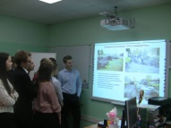  20.02  "Формирование комфортной городской среды": конкурс рисунков  http://www.arhcity.ru/?page=115/6895  20.02  "Формирование комфортной городской среды": "Мы хотим видеть Архангельск чистым, благоустроенным"  http://www.arhcity.ru/?page=115/6899  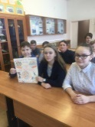  21.02  В 3А классе прошел классный час «Формирование комфортной городской среды»  http://arhschool1.ru/novosti/sdelaem-nash-gorod-uyutnee.html  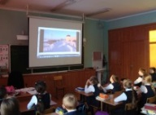  21.02  "Формирование комфортной городской среды": продолжаются уроки в школах города  http://www.arhcity.ru/?page=115/6901  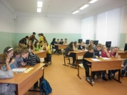  21.02  Воспитанники детских садов города принимают активное участие в городском конкурсе детского рисунка "Мой Архангельск"  http://www.arhcity.ru/?page=115/6903  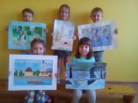  22.02  Комфортная городская среда: детский праздник "Как медведь весну встречал" на благоустроенной площадке  http://www.arhcity.ru/?page=115/6905  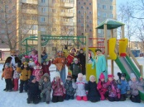  22.02  - О формировании комфортной городской среды рассказывают на школьных уроках  http://www.arhcity.ru/?page=0/45485  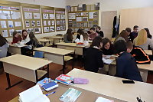  22.02  - В школе № 69 прошли уроки по теме "Формирование городской среды"  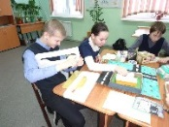  http://shkola-69.edusite.ru/p4aa1.html  22.02  "Формирование комфортной городской среды": продолжаются уроки в школах города  http://www.arhcity.ru/?page=115/6909  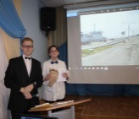  22.02  "Мой Архангельск"  http://www.arhcity.ru/?page=115/6911  24.02  Размышления на тему «Двор моей мечты»  http://www.gimnasia21.ru/2018/02/24/%D1%80%D0%B0%D0%B7%D0%BC%D1%8B%D1%88%D0%BB%D0%B5%D0%BD%D0%B8%D1%8F-%D0%BD%D0%B0-%D1%82%D0%B5%D0%BC%D1%83-%D0%B4%D0%B2%D0%BE%D1%80-%D0%BC%D0%BE%D0%B5%D0%B9-%D0%BC%D0%B5%D1%87%D1%82%D1%8B/  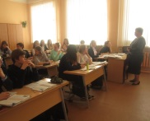  26.02  Городской конкурс рисунков "Мой Архангельск" в детских садах Ломоносовского территориального округа  http://www.arhcity.ru/?page=115/6923  26.02  "Формирование комфортной городской среды": Архангельска уютный уголок  http://www.arhcity.ru/?page=115/6921  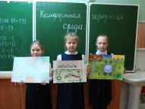  26.02  Более 400 рисунков представлено на конкурс «Мой Архангельск»  http://www.arhcity.ru/?page=0/45506  27.02  Каждый из нас может сделать родной город лучше!  http://arhschool1.ru/novosti/kazhdyi-iz-nas-mozhet-sdelat-rodnoi-goro.html  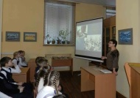  27.02  "Формирование комфортной городской среды": продолжаются уроки в школах города  http://www.arhcity.ru/?page=115/6926  27.02  Конкурс детского рисунка «Мой Архангельск»: итоги  http://www.arhcity.ru/?page=0/45529  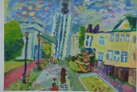  27.02  "Формирование комфортной городской среды": уроки-диспуты  http://arh29shkola23.edusite.ru/  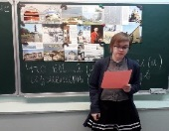  28.02  Мой Архангельск  http://semicvetik7.ru/moy-arkhangelsk/  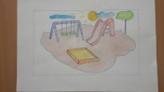  28.02  "Формирование комфортной городской среды": уроки в школах города  http://www.arhcity.ru/?page=115/6929  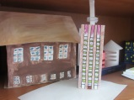  1.03  В рамках проекта "Комфортная городская среда" воспитанники детского сада приняли участие в конкурсе детского рисунка "Наш уютный город"  http://calinushka.edusite.ru/p85aa1detales96.html  1.03  В марте в детском саду проходит конкурс детского рисунка «Мой город»  http://detskiicad167.1mcg.ru/novosti  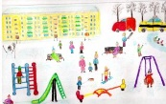  1.03  Формирование городской среды  http://arh-school62.ucoz.ru/news/2018-03-01-523  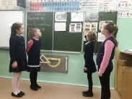  2.03  Школа принимает активное участие в проекте «Формирование комфортной городской среды»  http://arhschool2.ru/%D1%88%D0%BA%D0%BE%D0%BB%D0%B0-%D0%BF%D1%80%D0%B8%D0%BD%D0%B8%D0%BC%D0%B0%D0%B5%D1%82-%D0%B0%D0%BA%D1%82%D0%B8%D0%B2%D0%BD%D0%BE%D0%B5-%D1%83%D1%87%D0%B0%D1%81%D1%82%D0%B8%D0%B5-%D0%B2-%D0%BF%D1%80/  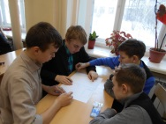  02.03  Единый классный час "Формирование комфортной городской среды"  http://www.arhcity.ru/?page=115/6939  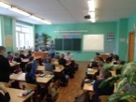  02.03  В 8 "Б" классе прошёл классный час, приуроченный к проведению второго тура голосования по проекту "Формирование комфортной городской среды".  http://www.yungash-school.ru/menuvosp/menuformcomfcityonline  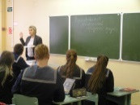  03.03  Комфортная городская среда  http://mousosh36.ucoz.ru/news/2018-03-03-522  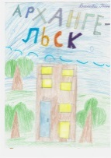  С 2.03 – видеоролики «Комфортная городская среда глазами детей» на центральном экране города на пересечении пр. Троицкий – ул. Воскресенская по конкурсу детского рисунка «Мой Архангельск»  2.03 – сюжет «Комфортная городская среда глазами детей» по конкурсу детского рисунка «Мой Архангельск» в эфире Архангельского городского телевидения  2.03 - сюжет «Комфортная городская среда глазами детей» по конкурсу детского рисунка «Мой Архангельск» на канале ПС  03.03  Подведены итоги городского конкурса рисунков "Мой Архангельск"  http://lesovichok94.edusite.ru/p222aa1detales46.html  03.03  В нашей школе также были проведены уроки изобразительного искусства и классные часы по теме "Комфортная городская среда"  http://mousosh36.ucoz.ru/news/2018-03-03-522  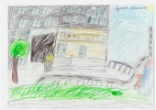  04.03  Рисунки по теме "Комфортная городская среда"  http://arhschool93.nubex.ru/5032/18260.html  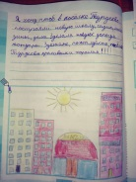  05.03  Единый классный час «Формирование комфортной городской среды»  http://mbou59.com.ru/?p=2523  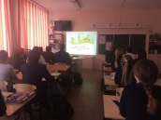  05.03  «АБГДЕйка» принимает участие в приоритетном проекте "Формирование комфортной городской среды"  http://abvgdeika123.caduk.ru/p260aa1detales112.html  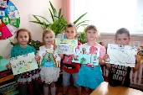  05.03  "Формирование комфортной городской среды": "Выходи гулять!" с МБУ ДО "СДДТ"  http://www.arhcity.ru/?page=115/6947  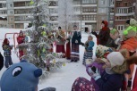  05.03  В рамках проекта формирования комфортной городской среды в детском саду прошли беседы с детьми о городе будущего  https://ds157archangelsk.eduface.ru/about/news/846237  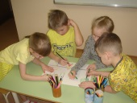  05.03  Дошколята присоединяются к проекту "Комфортная городская среда"  http://www.arhcity.ru/?page=115/6953  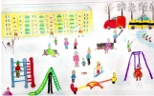  05.03  Дипломы победителей конкурса детского рисунка «Мой Архангельск» будут вручены 13 марта  http://www.arhcity.ru/?page=124/6738  05.03  Урок по программе «Формирование комфортной городской среды» в школе №2  http://arhschool2.ru/%D1%84%D0%BE%D1%80%D0%BC%D0%B8%D1%80%D0%BE%D0%B2%D0%B0%D0%BD%D0%B8%D0%B5-%D0%BA%D0%BE%D0%BC%D1%84%D0%BE%D1%80%D1%82%D0%BD%D0%BE%D0%B9-%D0%B3%D0%BE%D1%80%D0%BE%D0%B4%D1%81%D0%BA%D0%BE%D0%B9-%D1%81-2/  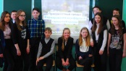  06.03  "Формирование комфортной городской среды": уроки рисования в школах города  http://www.arhcity.ru/?page=115/6958  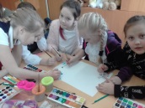  06.03  Формирование комфортной городской среды  http://www.arhcity.ru/?page=115/6960  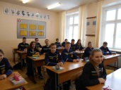  06.03  Мы за чистый город!  http://arhschool1.ru/novosti/my-za-chistyi-gorod.html  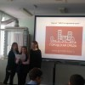  06.03  Учащиеся гимназии продолжают принимать активное участие в мероприятиях, проводимых в рамках городской акции «Формирование комфортной среды»  http://gimnasia3.ru/component/content/article/13-2012-01-14-14-38-33/2372-formirovanie-komfortnoj-gorodskoj-sredy  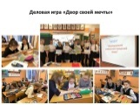  06.03  В рамках акции для учеников школы были организованы уроки изобразительного искусства по теме "Формирование комфортной городской среды"  http://school82arh.ucoz.net/  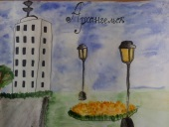  07.03  В МБОУ Архангельская СОШ Соловецких юнг прошёл классный час, приуроченный к реализации проекта "Формирование комфортной городской среды"  http://www.arhcity.ru/?page=115/6965  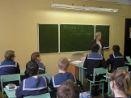  07.03  В школах города продолжаются классные часы по теме: "Формирование комфортной городской среды"  http://www.arhcity.ru/?page=115/6967  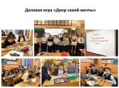  07.03  В школе была организована выставка рисунков на тему: «Комфортная городская среда»  http://arh-school62.ucoz.ru/  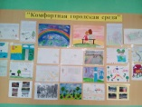  09.03  Наш идеальный город…  http://arhschool1.ru/novosti/nash-idealnyi-gorod.html  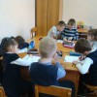
Новости об опубликовании предварительных дизайн-проектов | Общее количество  11/10 | Ссылки  20.02  - Предложения по дизайн-проектам общественных территорий принимаются в соцсети http://www.arhcity.ru/?page=0/45458  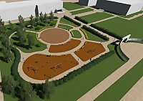  19.02  - О благоустройстве общественных территорий в 2018 году – в эфире программы "13 этаж" http://www.arhcity.ru/?page=0/45443  21.02  - На парки и скверы Архангельска посмотрели с телевизионной высоты http://www.arhcity.ru/?page=0/45468  21.02  - Открыто онлайн-анкетирование по проектам благоустройства http://www.arhcity.ru/?page=0/45472  22.02  - Принимаются предложения по благоустройству общественных территорий  http://www.arhcity.ru/?page=0/4549  28.02  О благоустройстве столицы Поморья — в диалоге с Михаилом Трещевым  http://www.arhcity.ru/?page=0/45540  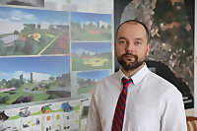  02.03  Сделай свой выбор!  http://shkola10.ru/news/sdelaj_svoj_vybor/2018-03-02-182  02.03  Городская среда  http://school45.1mcg.ru/Novosti/GORODSKAYa-SREDA  03.03  Уважаемые наши ребята и родители!  http://arhraduga.ru/news/?ELEMENT_ID=1298  03.03  Формирование комфортной городской среды  https://gym6.ru/news/formirovanie-komfortnoj-gorodskoj-sredyi  03.03  Формирование комфортной городской среды  http://lesovichok94.edusite.ru/p222aa1detales47.html
Новости об опубликовании конечных вариантов дизайн-проектов | Общее количество  0/20 | Ссылки
Новости о проведении общественного праздника 15 марта | Общее количество  0/20 | Ссылки

Информационная кампания в социальных сетях

Число групп «ВКонтакте» – 10 | Число читателей/подписчиков
https://vk.com/otkrytiiarkhangelsk  https://vk.com/isakogorkaitsiglomen  https://vk.com/severniiokrug  https://vk.com/maimaksaokrug  https://vk.com/oktyabrskiiokrug  https://vk.com/mgorkaokrug  https://vk.com/lomonosovskiiokrug  https://vk.com/varavinofactory  https://vk.com/solombalaokrug  https://vk.com/godzish29 | 585  169  665  144  82  198  332  130  109  1728  Всего: 4 142
Всего постов во всех группах  Всего репостов | 118  172  Итого публикаций с учетом постов и репостов 290
19.02.2018
Группа «ВКонтакте» Открытый Архангельск https://vk.com/feed?q=%23%D0%93%D0%A129&section=search&w=wall-161193561_298

20.02.2018  Группа «Вконтакте» Открытый Архангельск  https://vk.com/otkrytiiarkhangelsk?w=wall-161193561_319  Группа «Вконтакте» Игоря Годзиша https://vk.com/godzish29?w=wall374403494_971  Группа «Вконтакте» Соломбальский округ https://vk.com/solombalaokrug?w=wall-154962378_128  Группа «Вконтакте» Маймаксанский округ https://vk.com/maimaksaokrug?w=wall-154566122_275  Группа «Вконтакте» Исакогорский округ https://vk.com/isakogorkaitsiglomen?w=wall-155342798_142%2Fall  Группа «Вконтакте» Октябрьский округ https://vk.com/oktyabrskiiokrug?w=wall-157407656_173%2Fall  Группа «Вконтакте» Варавино-Фактория https://vk.com/varavinofactory?w=wall-154416179_622  Группа «Вконтакте» Майская горка https://vk.com/mgorkaokrug?w=wall-154854481_195  Группа «Вконтакте» Северный округ https://vk.com/severniiokrug?w=wall-154433165_815  Группа «Вконтакте» Ломоносовский округ https://vk.com/lomonosovskiiokrug?w=wall-155245507_101 | 8 репостов  8 репостов  1 репост
21.02.2018  Группа «Вконтакте» Открытый Архангельск https://vk.com/otkrytiiarkhangelsk?w=wall-161193561_348  Группа «Вконтакте» Соломбальский округ https://vk.com/solombalaokrug?w=wall-154962378_137  Группа «Вконтакте» Маймаксанский округ https://vk.com/maimaksaokrug?w=wall-154566122_290  Группа «Вконтакте» Исакогорский округ https://vk.com/isakogorkaitsiglomen?w=wall-155342798_151%2Fall  Группа «Вконтакте» Октябрьский округ https://vk.com/oktyabrskiiokrug?w=wall-157407656_189%2Fall  Группа «Вконтакте» Варавино-Фактория https://vk.com/varavinofactory?w=wall-154416179_631  Группа «Вконтакте» Майская горка https://vk.com/mgorkaokrug?w=wall-154854481_204  Группа «Вконтакте» Северный округ https://vk.com/severniiokrug?w=wall-154433165_854  Группа «Вконтакте» Ломоносовский округ https://vk.com/lomonosovskiiokrug?w=wall-155245507_119  Группа «Вконтакте» Открытый Архангельск https://vk.com/otkrytiiarkhangelsk?w=wall-161193561_357  Группа «Вконтакте» Открытый Архангельск https://vk.com/otkrytiiarkhangelsk?w=wall-161193561_344  Группа «Вконтакте» Маймаксанский округ https://vk.com/maimaksaokrug?w=wall-154566122_294  Группа «Вконтакте» Открытый Архангельск https://vk.com/otkrytiiarkhangelsk?w=wall-161193561_359  Группа «Вконтакте» Исакогорский https://vk.com/isakogorkaitsiglomen?w=wall-155342798_156%2Fall  Группа «Вконтакте» Соломбальский округ https://vk.com/solombalaokrug?w=wall-154962378_144  Группа «Вконтакте» Маймаксанский округ https://vk.com/maimaksaokrug?w=wall-154566122_295  Группа «Вконтакте» Октябрьский округ https://vk.com/oktyabrskiiokrug?w=wall-157407656_195%2Fall  Группа «Вконтакте» Варавино-Фактория https://vk.com/varavinofactory?w=wall-154416179_636  Группа «Вконтакте» Майская горка https://vk.com/mgorkaokrug?w=wall-154854481_208  Группа «Вконтакте» Северный округ https://vk.com/severniiokrug?w=wall-154433165_860  Группа «Вконтакте» Игоря Годзиша https://vk.com/godzish29?w=wall374403494_993  Группа «Вконтакте» Ломоносовский округ https://vk.com/lomonosovskiiokrug?w=wall-155245507_126  Группа «Вконтакте» Северный округ https://vk.com/severniiokrug?w=wall-154433165_858  Группа «Вконтакте» Ломоносовский округ https://vk.com/lomonosovskiiokrug?w=wall-155245507_122  Группа «Вконтакте» Соломбальский округ https://vk.com/solombalaokrug?w=wall-154962378_141 | 10 репостов  1 репост  1 репост  3 репоста  2 репоста  1 репост  19 репостов  1 репост  2 репоста  2 репоста  13 репостов  1 репост  1 репост  1 репост
22.02.2018  Группа «Вконтакте» Открытый Архангельск https://vk.com/otkrytiiarkhangelsk?w=wall-161193561_362  Группа «Вконтакте» Открытый Архангельск https://vk.com/otkrytiiarkhangelsk?w=wall-161193561_371  Группа «Вконтакте» Открытый Архангельск https://vk.com/otkrytiiarkhangelsk?w=wall-161193561_372  Группа «Вконтакте» Ломоносовский округ https://vk.com/lomonosovskiiokrug?w=wall-155245507_133  Группа «Вконтакте» Северный округ https://vk.com/severniiokrug?w=wall-154433165_868  Группа «Вконтакте» Северный округ https://vk.com/severniiokrug?w=wall-154433165_870  Группа «Вконтакте» Северный округ https://vk.com/severniiokrug?w=wall-154433165_873 | 1 репост  2 репоста  3 репоста  2 репоста
23.02.2018  Группа «Вконтакте» Северный округ https://vk.com/severniiokrug?w=wall-154433165_882 | 7 репостов
24.02.2018  Группа «Вконтакте» Северный округ https://vk.com/severniiokrug?w=wall-154433165_908  Группа «Вконтакте» Северный округ https://vk.com/severniiokrug?w=wall-154433165_911 | 2 репоста  3 репоста
26.02.2018  Группа «Вконтакте» Открытый Архангельск https://vk.com/otkrytiiarkhangelsk?w=wall-161193561_404  Группа «Вконтакте» Северный округ https://vk.com/severniiokrug?w=wall-154433165_923  Группа «Вконтакте» Северный округ https://vk.com/severniiokrug?w=wall-154433165_930  Группа «Вконтакте» Северный округ https://vk.com/severniiokrug?w=wall-154433165_938 | 2 репоста  2 репоста  1 репост
27.02.2018
Группа «Вконтакте» Исакогорский округ https://vk.com/isakogorkaitsiglomen?w=wall-155342798_172%2Fall
Группа «Вконтакте» Ломоносовский округ
https://vk.com/lomonosovskiiokrug?w=wall-155245507_145

28.02.2018  Группа «Вконтакте» Открытый Архангельск https://vk.com/otkrytiiarkhangelsk?w=wall-161193561_450  Группа «Вконтакте» Исакогорский округ https://vk.com/isakogorkaitsiglomen?w=wall-155342798_181%2Fall  Группа «Вконтакте» Соломбальский округ https://vk.com/solombalaokrug?w=wall-154962378_171  Группа «Вконтакте» Маймаксанский округ https://vk.com/maimaksaokrug?w=wall-154566122_314  Группа «Вконтакте» Октябрьский округ https://vk.com/oktyabrskiiokrug?w=wall-157407656_220%2Fall  Группа «Вконтакте» Варавино-Фактория https://vk.com/varavinofactory?w=wall-154416179_673  Группа «Вконтакте» Майская горка https://vk.com/mgorkaokrug?w=wall-154854481_239  Группа «Вконтакте» Северный округ https://vk.com/severniiokrug?w=wall-154433165_962  Группа «Вконтакте» Ломоносовский округ https://vk.com/lomonosovskiiokrug?w=wall-155245507_156 | 11 репостов  1 репост
1.03.2018  Группа «Вконтакте» Открытый Архангельск  https://vk.com/otkrytiiarkhangelsk?w=wall-161193561_464  Группа «Вконтакте» Октябрьский округ  https://vk.com/oktyabrskiiokrug?w=wall-157407656_226%2Fall  Группа «Вконтакте» Варавино-Фактория  https://vk.com/varavinofactory?w=wall-154416179_681  Группа «Вконтакте» Исакогорский округ  https://vk.com/isakogorkaitsiglomen?w=wall-155342798_186%2Fall  Группа «Вконтакте» Майская горка  https://vk.com/mgorkaokrug?w=wall-154854481_246  Группа «Вконтакте» Открытый Архангельск  https://vk.com/otkrytiiarkhangelsk?w=wall-161193561_465  Группа «Вконтакте» Исакогорский округ  https://vk.com/isakogorkaitsiglomen?w=wall-155342798_187%2Fall  Группа «Вконтакте» Северный округ  https://vk.com/severniiokrug?w=wall-154433165_977  Группа «Вконтакте» Варавино-Фактория  https://vk.com/varavinofactory?w=wall-154416179_682  Группа «Вконтакте» Маймаксанский округ  https://vk.com/maimaksaokrug?w=wall-154566122_322  Группа «Вконтакте» Октябрьский округ  https://vk.com/oktyabrskiiokrug?w=wall-157407656_227%2Fall  Группа «Вконтакте» Соломбальский округ  https://vk.com/solombalaokrug?w=wall-154962378_175  Группа «Вконтакте» Ломоносовский округ  https://vk.com/lomonosovskiiokrug?w=wall-155245507_162 | 4 репоста  7 репостов
2.03.2018  Группа «Вконтакте» Открытый Архангельск  https://vk.com/otkrytiiarkhangelsk?w=wall-161193561_475  Группа «Вконтакте» Исакогорский округ  https://vk.com/isakogorkaitsiglomen?w=wall-155342798_190%2Fall  Группа «Вконтакте» Северный округ  https://vk.com/severniiokrug?w=wall-154433165_985  Группа «Вконтакте» Варавино-Фактория  https://vk.com/varavinofactory?w=wall-154416179_688  Группа «Вконтакте» Маймаксанский округ  https://vk.com/maimaksaokrug?w=wall-154566122_327  Группа «Вконтакте» Октябрьский округ  https://vk.com/oktyabrskiiokrug?w=wall-157407656_230%2Fall  Группа «Вконтакте» Соломбальский округ  https://vk.com/solombalaokrug?w=wall-154962378_178  Группа «Вконтакте» Ломоносовский округ  https://vk.com/lomonosovskiiokrug?w=wall-155245507_165  Группа «Вконтакте» Майская горка  https://vk.com/mgorkaokrug?w=wall-154854481_252 | 22 репоста
5.03  Группа «Вконтакте» Открытый Архангельск  https://vk.com/otkrytiiarkhangelsk?w=wall-161193561_516  Группа «Вконтакте» Октябрьский округ  https://vk.com/oktyabrskiiokrug?w=wall-157407656_235%2Fall  Группа «Вконтакте» Открытый Архангельск  https://vk.com/otkrytiiarkhangelsk?w=wall-161193561_522  Группа «Вконтакте» Маймаксанский округ  https://vk.com/maimaksaokrug?w=wall-154566122_344  Группа «Вконтакте» Открытый Архангельск  https://vk.com/otkrytiiarkhangelsk?w=wall-161193561_523  Группа «Вконтакте» Исакогорский округ  https://vk.com/isakogorkaitsiglomen?w=wall-155342798_199%2Fall  Группа «Вконтакте» Варавино-Фактория  https://vk.com/varavinofactory?w=wall-154416179_700  Группа «Вконтакте» Маймаксанский округ  https://vk.com/maimaksaokrug?w=wall-154566122_345  Группа «Вконтакте» Октябрьский округ  https://vk.com/oktyabrskiiokrug?w=wall-157407656_237%2Fall  Группа «Вконтакте» Соломбальский округ  https://vk.com/solombalaokrug?w=wall-154962378_192  Группа «Вконтакте» Ломоносовский округ  https://vk.com/lomonosovskiiokrug?w=wall-155245507_172  Группа «Вконтакте» Майская горка  https://vk.com/mgorkaokrug?w=wall-154854481_259  Группа «Вконтакте» Открытый Архангельск  https://vk.com/otkrytiiarkhangelsk?w=wall-161193561_530  Группа «Вконтакте» Исакогорский округ  https://vk.com/isakogorkaitsiglomen?w=wall-155342798_201%2Fall  Группа «Вконтакте» Варавино-Фактория  https://vk.com/varavinofactory?w=wall-154416179_706  Группа «Вконтакте» Маймаксанский округ  https://vk.com/maimaksaokrug?w=wall-154566122_348  Группа «Вконтакте» Октябрьский округ  https://vk.com/oktyabrskiiokrug?w=wall-157407656_240%2Fall  Группа «Вконтакте» Соломбальский округ  https://vk.com/solombalaokrug?w=wall-154962378_195  Группа «Вконтакте» Ломоносовский округ  https://vk.com/lomonosovskiiokrug?w=wall-155245507_176  Группа «Вконтакте» Майская горка  https://vk.com/mgorkaokrug?w=wall-154854481_261  Группа «Вконтакте» Игоря Годзиша  https://vk.com/godzish29?w=wall374403494_1193  Группа «Вконтакте» Исакогорский округ  https://vk.com/isakogorkaitsiglomen?w=wall-155342798_197%2Fall | 1 репост  1 репост  7 репостов  8 репостов  1 репост
06.03.18  Группа «Вконтакте» Открытый Архангельск  https://vk.com/otkrytiiarkhangelsk?w=wall-161193561_532  Группа «Вконтакте» Открытый Архангельск  https://vk.com/otkrytiiarkhangelsk?w=wall-161193561_546  07.03.18  Группа «Вконтакте» Открытый Архангельск  https://vk.com/otkrytiiarkhangelsk?w=wall-161193561_548  Группа «Вконтакте» Исакогорский округ  https://vk.com/isakogorkaitsiglomen?w=wall-155342798_205%2Fall  Группа «Вконтакте» Варавино-Фактория  https://vk.com/varavinofactory?w=wall-154416179_708  Группа «Вконтакте» Маймаксанский округ  https://vk.com/maimaksaokrug?w=wall-154566122_351  Группа «Вконтакте» Октябрьский округ  https://vk.com/oktyabrskiiokrug?w=wall-157407656_243%2Fall  Группа «Вконтакте» Соломбальский округ  https://vk.com/solombalaokrug?w=wall-154962378_200  Группа «Вконтакте» Ломоносовский округ  https://vk.com/lomonosovskiiokrug?w=wall-155245507_180  Группа «Вконтакте» Майская горка  https://vk.com/mgorkaokrug?w=wall-154854481_266  Группа «Вконтакте» Открытый Архангельск  https://vk.com/otkrytiiarkhangelsk?w=wall-161193561_558  Группа «Вконтакте» Варавино-Фактория  https://vk.com/varavinofactory?w=wall-154416179_713  Группа «Вконтакте» Северный округ  https://vk.com/severniiokrug?w=wall-154433165_1019 | 9 репостов  2 репоста  2 репоста
10.03
Группа «Вконтакте» Исакогорский округ
https://vk.com/isakogorkaitsiglomen?w=wall-155342798_210%2Fall

